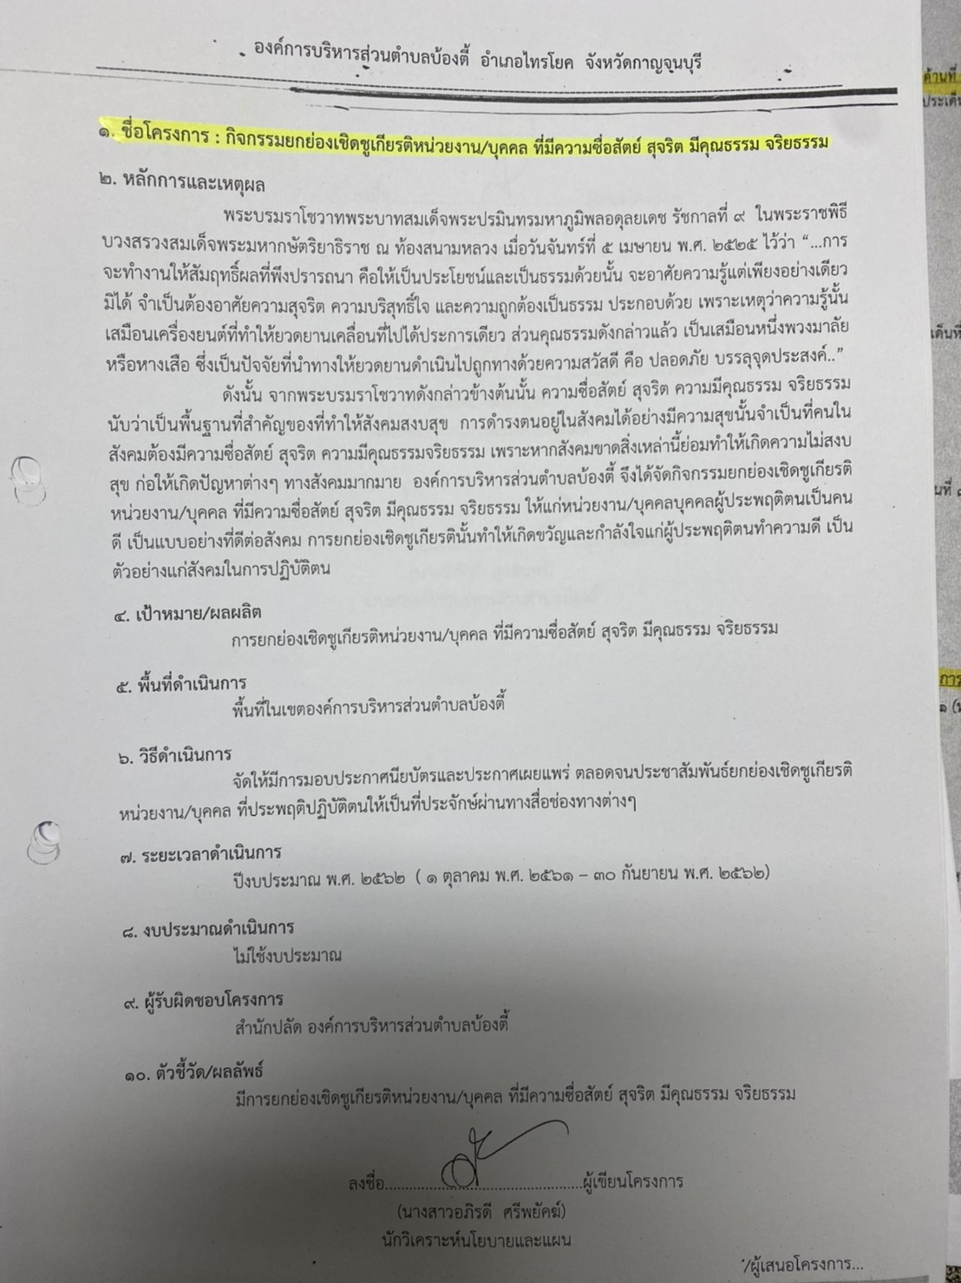

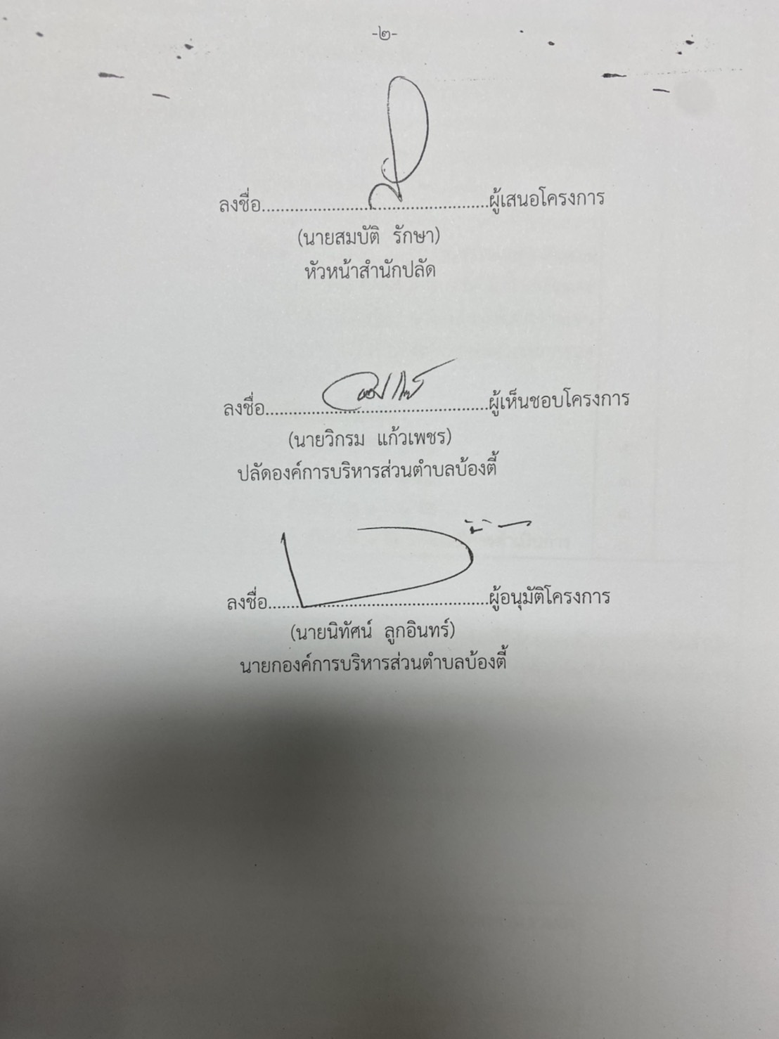

การมอบประกาศเกียรติคุณให้แก่
ผู้ได้รับยกย่องเชิดชูเกียรติหน่วยงาน/บุคคล ที่มีความซื่อสัตย์ สุจริต มีคุณธรรม จริยธรรม ประจำปี 2562

นายประเทือง ทองเปราะ

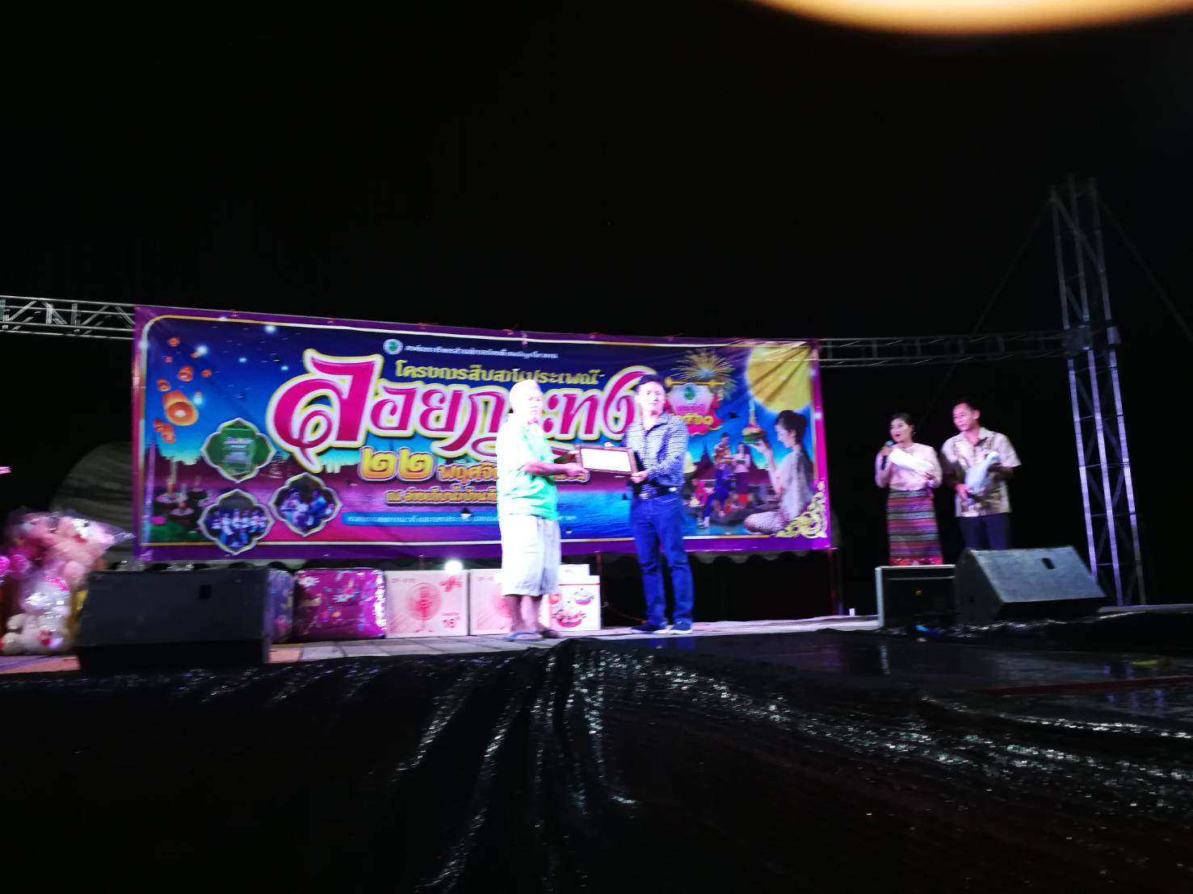

นางบุญพา ระมัดจิตร
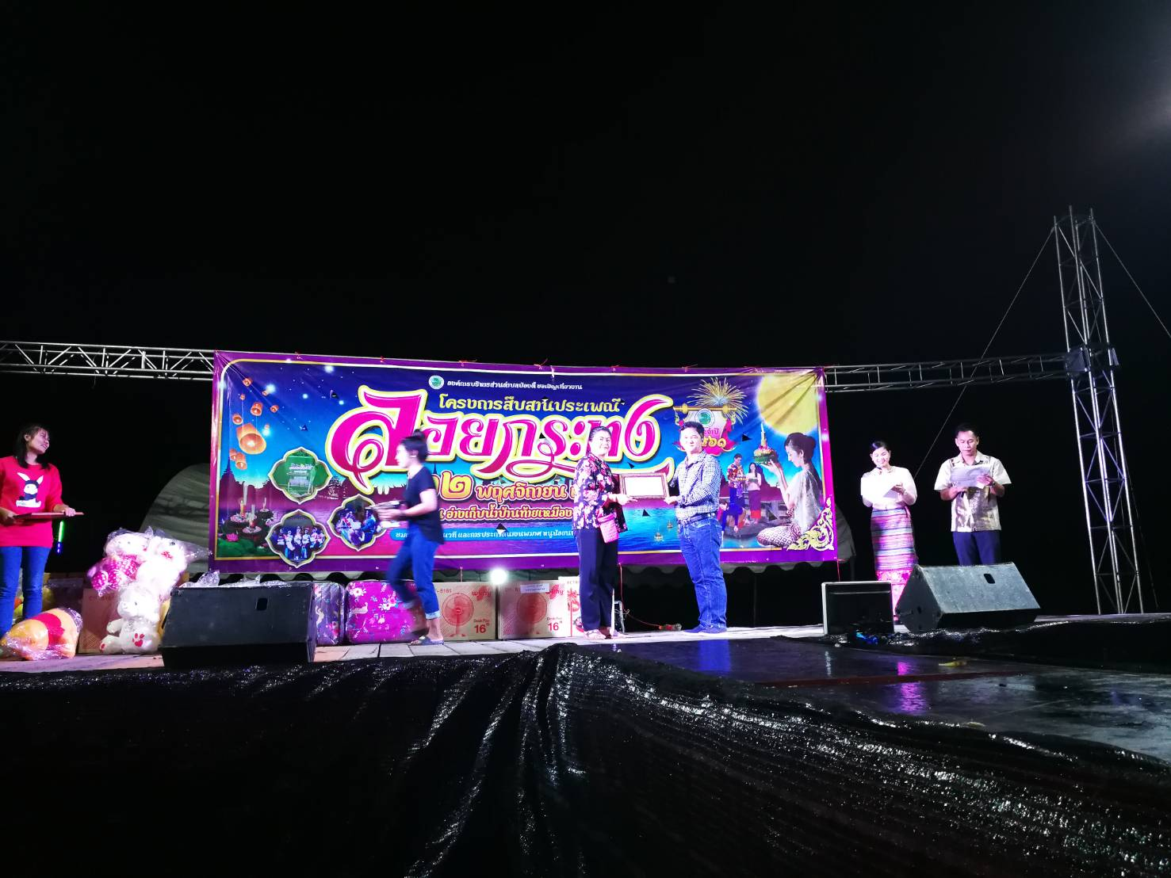

นายนุโลม เกดกาญจน์ (มีผู้รับแทน)

